Общеобразовательная программа Муниципального общеобразовательного учреждения « Новоатьяловская общеобразовательная школа» структурное подразделение детский сад «Ак каен» обеспечивает разностороннее развитие детей в возрасте от 3 года до 7 лет с учетом их возрастных и индивидуальных особенностей по основным направлениям - физическому, социально-личностному, познавательно - речевому и художественно - эстетическому.
Новоатьяловский детский сад был основан в 1973 году, рассчитан на 2 группы. За этот период детский сад посетило около 500 детей. Сейчас в детском саду воспитываются 35 детей.

Программа обеспечивает достижение воспитанниками готовности к школе.

1. Содержание образовательного процесса выстроено в соответствии:
Комплексная общеобразовательная программа образования детей дошкольного возраста Тюменской области. «Примерная общеобразовательная Программа воспитания, обучения и развития детей раннего и дошкольного возраста» под редакцией Л.А. Парамоновой.

Основным приоритетным направлением в деятельности образовательного учреждения является: социально-личностное развитии детей.

2. Целью деятельности детский сада «Ак каен» является:
всестороннее формирование личности ребенка с учетом особенностей его физического, психического развития, индивидуальных возможностей и способностей, обеспечение готовности к школьному обучению.

3. Для достижения цели решаются следующие задачи:
❖ Охрана жизни и укрепление здоровья детей, воспитание потребности в здоровом образе жизни, развитие физических качеств и обеспечение нормального уровня физической подготовленности и состояния здоровья ребенка;
❖ Создание максимальных условий, обеспечивающих интеллектуальное, социально-личностное и физическое развитие детей;
❖ Гуманизация целей и принципов образовательной работы с детьми, обеспечение преемственности между всеми сферами социального становления.

4. Особенности образовательного процесса
Детский сад ориентирован на создание благоприятных условий для полноценного проживания ребенком дошкольного детства, формирование основ базовой культуры личности, всестороннее развитие психических и физических качеств в соответствии с возрастными и индивидуальными особенностями, подготовка ребенка к жизни в современном обществе.
При организации образовательного процесса учтены принципы интеграции образовательных областей (физическая культура, здоровье, безопасность, социализация, труд, познание, коммуникация, чтение художественной литературы, художественное творчество, музыка) в соответствии с возрастными возможностями и особенностями воспитанников.
В основу организации образовательного процесса определен комплексно – тематический принцип с ведущей игровой деятельностью, а решение программных задач осуществляется в разных формах совместной деятельности взрослых и детей, а также в самостоятельной деятельности детей.

Социальный портрет ребенка 7 лет, освоившего основную общеобразовательную программу дошкольного образования.

1. Физически развитый, овладевший основными культурно-гигиеническими навыками.
Ребенок достиг максимально возможного уровня гармоничного физического развития (с учетом индивидуальных данных). У него сформированы основные физические качества и потребность в двигательной активности. Самостоятельно выполняет доступные возрасту гигиенические процедуры, соблюдает элементарные правила здорового образа жизни.
2. Любознательный, активный.
Интересуется новым, неизвестным в окружающем мире (мире предметов и вещей, мире отношений и своем внутреннем мире). Задает вопросы взрослому, любит экспериментировать. Способен самостоятельно действовать (в повседневной жизни, в различных видах детской деятельности). В случаях затруднений обращается за помощью к взрослому. Принимает живое, заинтересованное участие в образовательном процессе.
3. Эмоционально отзывчивый.
Откликается на эмоции близких людей и друзей. Сопереживает персонажам сказок, историй, рассказов. Эмоционально реагирует на произведения изобразительного искусства, музыкальные и художественные произведения, мир природы.
4. Овладевший средствами общения и способами взаимодействия со взрослыми и сверстниками.
Ребенок адекватно использует вербальные и невербальные средства общения, владеет диалогической речью и конструктивными способами взаимодействия с детьми и взрослыми (договаривается, обменивается предметами, распределяет действия при сотрудничестве). Способен изменять стиль общения со взрослым или сверстником, в зависимости от ситуации.
5. Способный управлять своим поведением и планировать свои действия на основе первичных ценностных представлений, соблюдающий элементарные общепринятые нормы и правила поведения.
Поведение ребенка преимущественно определяется не сиюминутными желаниями и потребностями, а требованиями со стороны взрослых и первичными ценностными представлениями о том «что такое хорошо и что такое плохо» (например, нельзя драться, нельзя обижать маленьких, нехорошо ябедничать, нужно делиться, нужно уважать взрослых и пр.). Ребенок способен планировать свои действия, направленные на достижение конкретной цели. Соблюдает правила поведения на улице (дорожные правила), в общественных местах (транспорте, магазине, поликлинике, театре и др.).
6. Способный решать интеллектуальные и личностные задачи (проблемы), адекватные возрасту.
Ребенок может применять самостоятельно усвоенные знания и способы деятельности для решения новых задач (проблем), поставленных как взрослым, так и им самим; в зависимости от ситуации может преобразовывать способы решения задач (проблем). Ребенок способен предложить собственный замысел и воплотить его в рисунке, постройке, рассказе и др.
7. Имеющий первичные представления о себе, семье, обществе (ближайшем социуме), государстве (стране), мире и природе.
Ребенок имеет представление:
- о себе, собственной принадлежности и принадлежности других людей к определенному полу;
- о составе семьи, родственных отношениях и взаимосвязях, распределении семейных обязанностей, семейных традициях;
- об обществе (ближайшем социуме), его культурных ценностях и своем месте в нем;
- о государстве (в том числе его символах, «малой» и «большой» Родине, ее природе) и принадлежности к нему;
- о мире (планете Земля, многообразии стран и государств, населения, природы планеты).
8. Овладевший универсальными предпосылками учебной деятельности:
умениями работать по правилу и по образцу, слушать взрослого и выполнять его инструкции.
9. Овладевший необходимыми умениями и навыками.
У ребенка сформированы умения и навыки (речевые, изобразительные, музыкальные, конструктивные и др.), необходимые для осуществления различных видов детской деятельности

Составитили образовательной программы:

1. Кадырова А.И.-зам. директора поУВР.
2.Калгаманова Ф.Р.- старший воспитатель
3.Гаффарова Н.М.- воспитатель старшей группы.
4.Курманова А.М. -воспитатель младшей группы

Срок реализации 5 лет.

Пояснительная записка.

Принципы и подходы к формированию общеобразовательной программы
Содержание общеобразовательной программы детский сада «Ак каен» соответствует основным положением возрастной психологии и дошкольной педагогики и выстроено по принципу развивающего образования, целью которого является всестороннее развитие ребенка и обеспечивает единство воспитательных и обучающих целей и задач.

При выборе методик обучения предпочтение отдается развивающим методикам, способствующим формированию познавательной, социальной сфере развития. Занятия с детьми, в основе которых доминирует игровая деятельность, в зависимости от программного содержания, проводятся фронтально, подгруппами, индивидуально. Планируются комплексные и интегрированные занятия.
Учебный план ориентирован на интеграцию обучения и воспитания, на развитие воспитанников и состоит из следующих образовательных областей:
• «Физическая культура»
• «Здоровье»
• «Безопасность»
• «Социализация»
• «Труд»
• «Познание»
• «Коммуникация»
• «Чтение художественной литературы»
• «Художественное творчество»
• «Музыка»
Содержание педагогической работы по физическому направлению
(«Физическая культура», «Здоровье»)

«Физическая культура»
Цели: формирование у детей интереса и ценностного отношения к занятиям физической культурой, гармоничное физическое развитие через решение следующих специфических задач:
– развитие физических качеств (скоростных, силовых, гибкости, выносливости и координации);
– накопление и обогащение двигательного опыта детей (овладение основными движениями);
– формирование у воспитанников потребности в двигательной активности и физическом совершенствовании.
«Здоровье»
Цели: охрана здоровья детей и формирование основы культуры здоровья через решение следующих задач:
– сохранение и укрепление физического и психического здоровья детей;
– воспитание культурно-гигиенических навыков;
– формирование начальных представлений о здоровом образе жизни.

Содержание педагогической работы по направлению социально-личностного развития («Социализация», «Труд», «Безопасность»)

«Безопасность»
Цели: формирование основ безопасности собственной жизнедеятельности и формирование предпосылок экологического сознания (безопасности окружающего мира) через решение следующих задач:
– формирование представлений об опасных для человека и окружающего мира природы ситуациях и способах поведения в них;
– приобщение к правилам безопасного для человека и окружающего мира природы поведения;
– передачу детям знаний о правилах безопасности дорожного движения в качестве пешехода и пассажира транспортного средства;
– формирование осторожного и осмотрительного отношения к потенциально опасным для человека и окружающего мира природы ситуациям.
«Социализация»
Цели: освоение первоначальных представлений социального характера и включение детей в систему социальных отношений через решение следующих задач:
– развитие игровой деятельности детей;
– приобщение к элементарным общепринятым нормам и правилам взаимоотношения со сверстниками и взрослыми (в том числе моральным);
– формирование гендерной, семейной, гражданской принадлежности, патриотических чувств, чувства принадлежности к мировому сообществу.
«Труд»
Цели: формирование положительного отношения к труду
через решение следующих задач:
– развитие трудовой деятельности;
– воспитание ценностного отношения к собственному труду, труду других людей и его результатам;
– формирование первичных представлений о труде взрослых, его роли в обществе и жизни каждого человека.

Содержание педагогической работы по направлению познавательно – речевого развития («Познание», «Коммуникация», Чтение художественной литературы»)

«Познание»
Цели: развитие у детей познавательных интересов, интеллектуальное развитие детей
через решение следующих задач:
– сенсорное развитие;
– развитие познавательно-исследовательской и продуктивной (конструктивной) деятельности;
– формирование элементарных математических представлений;
– формирование целостной картины мира, расширение кругозора детей.
«Коммуникация»
Цели: овладение конструктивными способами и средствами взаимодействия с окружающими людьми
через решение следующих задач:
– развитие свободного общения со взрослыми и детьми;
– развитие всех компонентов устной речи детей (лексической стороны, грамматического строя речи, произносительной стороны речи; связной речи – диалогической и монологической форм) в различных формах и видах детской деятельности;
– практическое овладение воспитанниками нормами речи.
«Чтение художественной литературы»
Цели: формирование интереса и потребности в чтении (восприятии) книг через решение следующих задач:
– формирование целостной картины мира, в том числе первичных ценностных представлений;
– развитие литературной речи;
– приобщение к словесному искусству, в том числе развитие художественного восприятия и эстетического вкуса.

Содержание педагогической работы по направлению художественно – эстетического развития («Художественное творчество», «Музыка»)

«Художественное творчество»
Цель: формирование интереса к эстетической стороне окружающей действительности, удовлетворение потребности детей в самовыражении
Задачи:
– развитие продуктивной деятельности детей (рисование, лепка, аппликация, художественные конструирование и труд);
– развитие детского творчества;
– приобщение к изобразительному искусству.

«Музыка»
Цели: развитие музыкальности детей, способности эмоционально воспринимать музыку через решение следующих задач:
– развитие музыкально-художественной деятельности;
– приобщение к музыкальному искусству.
- развитие музыкальности детей;
- развитие способности эмоционально воспринимать музыку.
- развитие музыкально-художественной деятельности;
- приобщение к музыкальному искусству.

Анализ

Образовательный уровень родителей воспитанников не высок 8% имеют высшее образование, среднее -специальное- 35%. Детский сад посещают дети из 35 семей, из них 13-из многодетной семьи, 28 семей имеют статус малообеспеченной семьи.
По опросу большинство родителей хотели бы повысить уровень (44%) и уровень воспитания (44%) своих детей.
Проведенная диагностика «Готовность к школе» выявил что у большинства детей уровень дезадаптации высок. В настоящее время прослеживается тенденция увеличения количества выпускников с низким уровнем мотивационной готовности к обучению в школе, недостаточно развитой моторикой рук и слабо развитой социальной адаптацией. Исходя из этого была создана эта программа.

В дошкольном учреждении работают 3 педагога, из них 1 имеет высшее образование, 1 незаконченно высшее и 1средне-специальное образование. Ежегодно педагоги повышают свой профессиональный уровень на курсах повышения квалификации.

1. Организация режима пребывания детей в ДОУ.

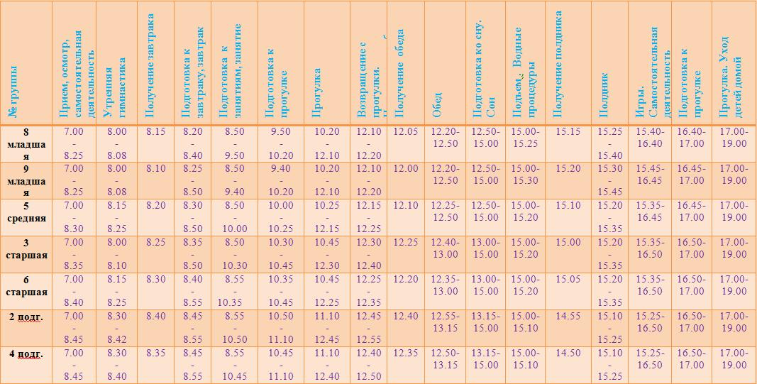Режим работы детского сада № 985: 12-ти часовое пребывание с 7.00 до 19.00

Организация режима дня ГОУ детский сад № 985
2010 – 2011 учебный год

Реализация образовательных областей в ГОУ детский сад № 985 на 2010-2011 учебный год
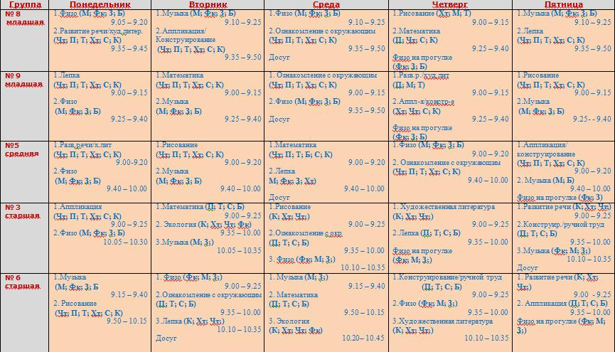
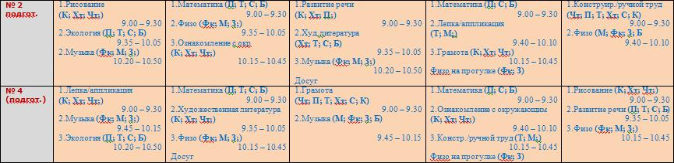

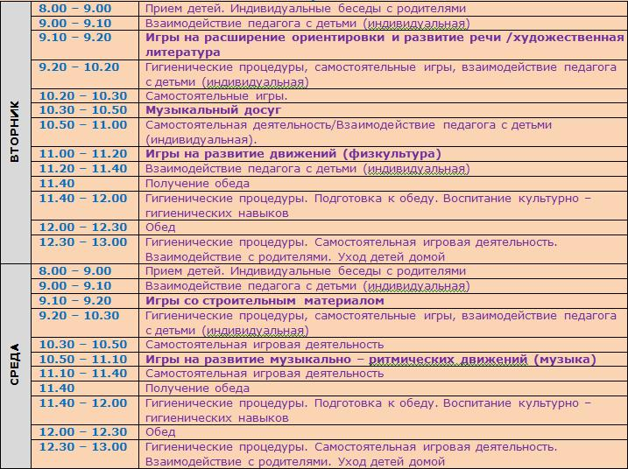Распорядок дня и деятельность воспитанников группы кратковременного пребывания
2010 – 2011 учебный год

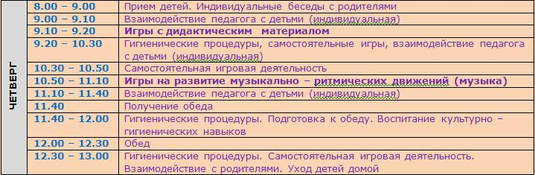

Особенности образовательного процесса в группе раннего возраста
С 1 года до 3х лет
Соотношение режимных процессов в течение дня
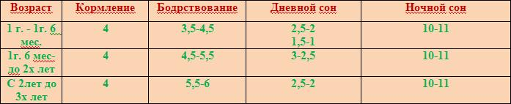

Игры-занятия проводятся по подгруппам и индивидуально в 1 и 2 половине дня. В теплое время года максимальное число игр-занятий происходит на участке во время прогулки. Подгруппа для занятий не более 4-6 человек.
Игры-занятия проводятся в 1 и 2 половину дня. Физкультурные и музыкальные занятия могут проводиться в зале со всей группой (на 3 году жизни).

Особенности организация образовательного процесса в группах для детей старшего возраста
Цель: Обеспечение равных стартовых возможностей для обучения детей в образовательных учреждениях.
Участниками образовательного процесса являются дети 5-7 лет, их родители (законные представители) и педагогические работники.
В целях обеспечения выпускникам дошкольного образовательного учреждения равных стартовых возможностей для обучения в начальной школе необходимо соблюдение следующих условий:
- Число групп и их комплектация определяется количеством детей, достигших 5 лет, получивших направления от комиссии по устройству детей в ДОУ или проживающих в домах микрорайона, расположенных в непосредственной близости от ДОУ с учетом требований СанПиН.
- Для родителей детей старшей и особенно подготовительной группы организована система консультирования по основным направлениям развития ребенка – физическому, социально-личностному, познавательно-речевому и художественно-эстетическому.
- Воспитатели старшей и подготовительной групп имеют дошкольное образование и систематически проходят курсы повышения квалификации по работе с детьми 5-7 лет.
- Воспитатели и специалисты, работающие с детьми 5-7 лет, ознакомлены с особенностями организации образовательного процесса в ближайших школах, посещают уроки в школе, приглашают учителей начальных классов в ДОУ, проводят совместные мероприятия в рамках реализации задач преемственности дошкольного и начального общего образования.
- Освоение детьми образовательных областей: «Физическая культура», «Здоровье», «Безопасность», «Социализация, «Труд», «Познание», «Коммуникация», «Чтение художественной литературы», «Художественное творчество», «Музыка», осуществляется в процессе образовательной деятельности по организации различных видов детской деятельности (игровой, коммуникативной, трудовой, познавательно-исследовательской, продуктивной, музыкально-художественной, чтения).
- В процессе психолого-педагогической деятельности воспитатели и специалисты ДОУ используют традиционные и инновационные формы работы с детьми (занятия, экскурсии, развлечения, детское экспериментирование и т.д.)
- Выбор программ и технологий, методов и приемов педагогической деятельности осуществляется на основе качественного и количественного анализа уровня развития детей с учетом срока посещения дошкольного образовательного учреждения каждым ребенком группы.
- Постоянное психологическое сопровождение детей группы с использованием программ адаптации и коррекции психического развития детей старшего дошкольного возраста проводится при наличии более 50% детей 5 лет, впервые поступивших в ДОУ и не посещавших ранее различные формы общественного образования.
- При необходимости проводятся дополнительные занятия по освоению образовательных областей и консультации для родителей по содержанию психолого-педагогической работы с детьми старшего дошкольного возраста в условиях семьи. Общее время дополнительных занятий не превышают 30 мин в день.
- Образовательная деятельность, осуществляемая в ходе режимных моментов (организация питания, сна), преимущественно направлена на охрану здоровья ребенка, физическое и социально-личностное развитие.
- Самостоятельная игровая деятельность детей в группе детского сада обеспечивается соответствующей возрасту детей предметно-развивающей среды.
- Организация прогулок для детей старшего дошкольного возраста предусматривает возможность оказания индивидуальной помощи ребенку по физическому, социально-личностному, познавательно-речевому и художественно-эстетическому развитию.
- Взаимодействие с семьями детей по реализации основной общеобразовательной программы дошкольного образования осуществляется в утреннее время с 7.00. до 8.30. в старшей группе, с 7.00. до 8.20. в подготовительной группе и с 17.00.до19.00.
Соотношение режимных процессов в течение дня у детей 5-7 лет
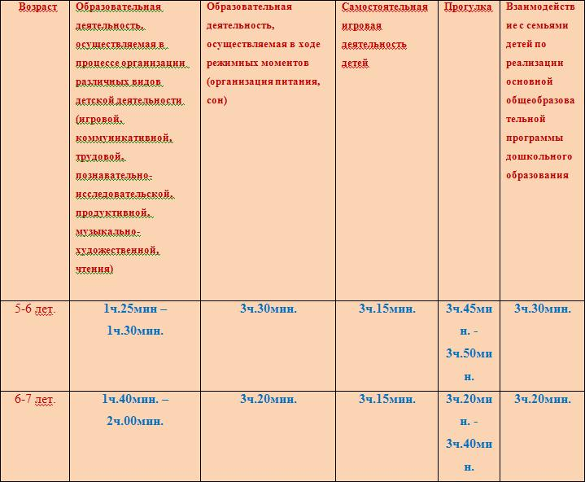

Занятия (традиционные, интегрированные), игры-развлечения, наблюдения и экскурсии проводятся ежедневно с группой детей в первую половину дня.
Адаптационные, коррекционно-развивающие мероприятия проводятся с подгруппой детей во 2 половине дня. Подгруппа для занятий не более 7-9 человек.
В теплое время года максимальное число занятий и других мероприятий проводится на участке во время прогулки.
Физкультурные и музыкальные занятия проводятся в зале со всей группой.
Педагог-психолог ДОУ для разработки индивидуальной программы или групповой развивающей и коррекционной работы с детьми может использовать примерный перечень программ, технологий, практических пособий и дополнять его с учетом рекомендаций методистов различных уровней Психологической Службы Российской Федерации.
Планируемые результаты освоения детьми освоения детьми общеобразовательной программы
(промежуточная и итоговая оценки)
Сформированные интегративные качества ребенка – итоговый результат освоения основной общеобразовательной программы дошкольного образования. Но каждое качество, являя собой совокупность признаков, свойств, позволяет на протяжении всего периода освоения Программы (от 3 до 7 лет) формировать его отдельные составляющие - промежуточные результаты.
Для определения как промежуточных, так и итогового результатов освоения Программы большое значение имеет «социальный портрет» ребенка 7-и лет, освоившего основную общеобразовательную программу дошкольного образования. Являясь целевым ориентиром системы дошкольного образования, указанный «социальный портрет» отражает согласованные интересы и потребности семьи, общества и государства в области образования детей дошкольного возраста. Формирование «социального портрета» ребенка 7 лет, освоившего основную общеобразовательную программу дошкольного образования осуществлялось также по следующим основаниям:
- по принципу интегративности, или возможности формирования качества в ходе освоения всех или большинства образовательных модулей;
- в соответствии с новообразованиями, появляющимися у ребенка к концу дошкольного возраста, если процесс его развития в ходе освоения Программы был правильно организован;
- с учетом возможности формирования того или иного качества в процессе освоения Программы[1];

Социальный портрет ребенка 7 лет, освоившего основную общеобразовательную программу дошкольного образования

1. Физически развитый, овладевший основными культурно-гигиеническими навыками.
Ребенок достиг максимально возможного уровня гармоничного физического развития (с учетом индивидуальных данных). У него сформированы основные физические качества и потребность в двигательной активности. Самостоятельно выполняет доступные возрасту гигиенические процедуры, соблюдает элементарные правила здорового образа жизни.
2. Любознательный, активный.
Интересуется новым, неизвестным в окружающем мире (мире предметов и вещей, мире отношений и своем внутреннем мире). Задает вопросы взрослому, любит экспериментировать. Способен самостоятельно действовать (в повседневной жизни, в различных видах детской деятельности). В случаях затруднений обращается за помощью к взрослому. Принимает живое, заинтересованное участие в образовательном процессе.
3. Эмоционально отзывчивый.
Откликается на эмоции близких людей и друзей. Сопереживает персонажам сказок, историй, рассказов. Эмоционально реагирует на произведения изобразительного искусства, музыкальные и художественные произведения, мир природы.
4. Овладевший средствами общения и способами взаимодействия со взрослыми и сверстниками.
Ребенок адекватно использует вербальные и невербальные средства общения, владеет диалогической речью и конструктивными способами взаимодействия с детьми и взрослыми (договаривается, обменивается предметами, распределяет действия при сотрудничестве). Способен изменять стиль общения со взрослым или сверстником, в зависимости от ситуации.
5. Способный управлять своим поведением и планировать свои действия на основе первичных ценностных представлений, соблюдающий элементарные общепринятые нормы и правила поведения.
Поведение ребенка преимущественно определяется не сиюминутными желаниями и потребностями, а требованиями со стороны взрослых и первичными ценностными представлениями о том «что такое хорошо и что такое плохо» (например, нельзя драться, нельзя обижать маленьких, нехорошо ябедничать, нужно делиться, нужно уважать взрослых и пр.). Ребенок способен планировать свои действия, направленные на достижение конкретной цели. Соблюдает правила поведения на улице (дорожные правила), в общественных местах (транспорте, магазине, поликлинике, театре и др.).
6. Способный решать интеллектуальные и личностные задачи (проблемы), адекватные возрасту.
Ребенок может применять самостоятельно усвоенные знания и способы деятельности для решения новых задач (проблем), поставленных как взрослым, так и им самим; в зависимости от ситуации может преобразовывать способы решения задач (проблем). Ребенок способен предложить собственный замысел и воплотить его в рисунке, постройке, рассказе и др.
7. Имеющий первичные представления о себе, семье, обществе (ближайшем социуме), государстве (стране), мире и природе.
Ребенок имеет представление:
- о себе, собственной принадлежности и принадлежности других людей к определенному полу;
- о составе семьи, родственных отношениях и взаимосвязях, распределении семейных обязанностей, семейных традициях;
- об обществе (ближайшем социуме), его культурных ценностях и своем месте в нем;
- о государстве (в том числе его символах, «малой» и «большой» Родине, ее природе) и принадлежности к нему;
- о мире (планете Земля, многообразии стран и государств, населения, природы планеты).
8. Овладевший универсальными предпосылками учебной деятельности:
умениями работать по правилу и по образцу, слушать взрослого и выполнять его инструкции.
9. Овладевший необходимыми умениями и навыками.
У ребенка сформированы умения и навыки (речевые, изобразительные, музыкальные, конструктивные и др.), необходимые для осуществления различных видов детской деятельности.

Промежуточные результаты раскрывают динамику формирования интегративных качеств воспитанников в каждый возрастной подпериод освоения Программы по всем направлениям развития детей и образовательным модулям и отвечают следующим требованиям:
- соответствия возрастным особенностям детей дошкольного возраста;
- возможности достижения их нормально развивающимися детьми в ходе освоения Программы;
- проверяемости (достоверности подтверждения их достижения).
Определение результатов освоения Программы в конкретном возрастном периоде невозможно без знания особенностей развития детей соответствующей возрастной группы, а также планируемых результатов освоения Программы в предыдущих возрастных периодах дошкольного детства.

Условия реализации образовательной программы ГОУ детского сада № 985

Управление реализацией программы
Государственное образовательное учреждение детский сад № 985, учредителем которого является Департамент образования города Москвы, является частью дошкольной ступени образования организационно-педагогической структуры Южного окружного управления образованием.
В свою очередь детский сад является социально-педагогической, целенаправленной, открытой, централизованной и самоуправляемой системой, основными целями которого являются всестороннее формирование личности ребенка с учетом особенностей его физического, психического развития, индивидуальных возможностей и способностей, обеспечение готовности к школьному обучению и оздоровление детей,
Детский сад своей деятельностью: воспитанием, обучением, развитием, осуществлением необходимой коррекции, проведением профилактических и оздоровительных мероприятий - для полноценного развития ребенка решает следующие задачи:
- охрана жизни и здоровья воспитанников;
- укрепление здоровья и снижение детской заболеваемости;
- обеспечение интеллектуального, личностного и физического развития;
- приобщение детей к человеческим ценностям;
- взаимодействие с семьей.
Управление детским садом осуществляется на принципах единоначалия и самоуправления.
Заведующий является единоличным руководителем, осуществляющим непосредственное руководство учреждением. Во время отсутствия заведующего руководство учреждением осуществляется старшим воспитателем.
Формами самоуправления являются:
- Общее собрание;
- Совет педагогов;
- Родительский комитет.
Заведующий обеспечивает системную образовательную и административно-хозяйственную работу учреждения; определяет стратегию, цели и задачи его развития; определяет структуру управления детским садом; анализирует, планирует, контролирует и координирует работу структурных подразделений и всех работников; осуществляет подбор, прием на работу и расстановку кадров; поощряет и стимулирует творческую инициативу работников; поддерживает благоприятный климат в коллективе; обеспечивает социальную защиту воспитанников.
Общее собрание, в состав которого входят все работники детского сада, обсуждает и принимает проект Коллективного договора, рассматривает и обсуждает программу развития учреждения; рассматривает и обсуждает проект годового плана работы; обсуждает вопросы состояния трудовой дисциплины и мероприятия по ее укреплению; рассматривает вопросы охраны и безопасности условий труда, охраны здоровья воспитанников.
Управление педагогической деятельностью осуществляет Совет педагогов, в функцию которого входит:
◆ определение направления образовательной деятельности детского сада;
◆ выбор общеобразовательной программы, образовательных и воспитательных технологий и методик;
◆ рассмотрение проекта годового плана работы детского сада;
◆ организацию выявления, обобщения, распространения и внедрения передового опыта среди педагогических работников детского сада;
◆ заслушивание отчетов заведующего о создании условий для реализации общеобразовательной программы учреждения.
Родительский комитет, в состав которого входят представители родительской общественности от всех групп, содействует организации совместных мероприятий в учреждении – родительских собраний, дней открытых дверей, оказывает посильную помощь в укреплении материально-технической базы детского сада, благоустройстве его помещений, детских площадок и территории, привлекает спонсорские средства.
Детский сад, как формальная организация, имеет систему управления, в которой соответствующим образом определены уровни управления с установленными взаимосвязями по содержанию работы и по подчинению, определены способы подачи прямой и обратной информации. Линейными руководителями являются старший воспитатель, заместитель заведующего по обеспечению безопасности, заместитель заведующего по АХЧ, старшая медицинская сестра. Сфера контроля каждого распределяется по функциональным областям, объединяющим определенные категории сотрудников: старший воспитатель руководит деятельностью педагогов, заместитель заведующего по АХЧ – работой обслуживающего персонала, старшая медицинская сестра управляет деятельностью медицинского персонала и руководит другими сотрудниками в отношении соблюдения санитарных норм и правил при проведении педагогического процесса, содержании помещений и территории.
Структура управления отражена в должностных инструкциях каждого работника, где в разделе "Взаимосвязи по должности" указано в какие взаимоотношения по должности он включается, выполняя свои должностные обязанности, кому подчиняется, перед кем ответственен, кем (чем) руководит.

Формы сотрудничества с семьей
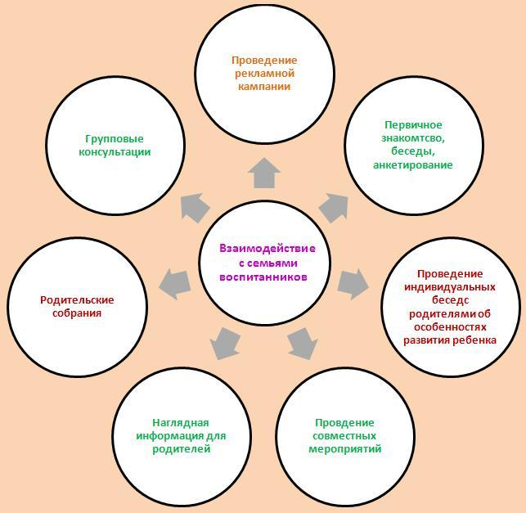

Преемственность в работе ДОУ и школы
Взаимодействие детского сада с другими учреждениями
Достичь положительных результатов по воспитанию детей дошкольного возраста было бы невозможно без активного взаимодействия детского сада с социумом.

